Коллективная работа по конструированию из бумаги в средней группе
«Новогодняя гирлянда»
Цель занятия:
- Обучение конструированию из цветной бумаги колечек и умению соединять их в гирлянду;
- привлечение детей к совместной работе;
- развитие творческих способностей, с помощью объединения их знаний, опыта и умений в конструировании, мелкой моторики рук.
Материал:
Картинки с новогодней тематикой, елочка, цветная бумага, клей, новогодние игрушки из бумаги (звездочки и колокольчики), мольберт, магнитофон.
План проведения:
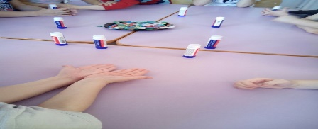
Подумать, как можно украсить ёлочку к новому году (игрушки, мишура, новогодний дождик, гирлянда).
- На занятии дети рассматривают картинки с новогодней тематикой, затем обращаем внимание на ёлочку. Она очень грустная, потому - что не украшена. Предлагаем украсить нашу елочку гирляндой, которую мы сейчас сделаем своими руками.

- Рассматриваем украшение для елочки – красивую гирлянду из колечек, при этом демонстрируем заранее приготовленную часть гирлянды из такой же бумаги.
- Подбираем полоски для гирлянды. Выполняем работу вместе с воспитателем.

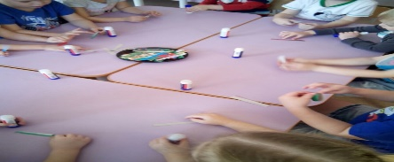

- Мы аккуратно из красной и желтой полосок сделаем большие колечки, а из синей и зеленой полосок сделаем маленькие колечки. Затем соединяем колечки в гирлянду.

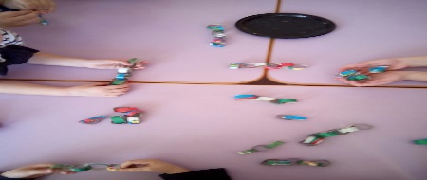
- Вот и получилась красивая гирлянда. А вот и игрушки – колокольчики и звездочки. Давайте украшать нашу красавицу.

- В конце занятия предлагаем исполнить хоровод с новогодней песенкой «Маленькой елочке холодно зимой» возле украшенной елочки.

Воспитатель: Левашкина И. А.

